厦门市2020—2021学年度第二学期高二年级质量检测
地理试题
全卷满分100分，考试用时75分钟。
★祝考试順利★
注意事项：
1.答题前，考生务必在试题卷、答题卡规定的地方填写自己的准考证号、姓名，考生要认真核对答题卡上粘贴的条形码的“准考证号、姓名”与考生本人准考证、姓名是否一致。
2.回答选择题时，选出每小题答案后，用铅笔把答题卡上对应题目的答案标号涂黑。如需改动，用橡皮擦干净后，再涂选其他答案标号。回答非选择题时，将答案写在答题卡上，写在本试卷上无效。
3.考试结束，考生必须将试题卷和答题卡一并交回。

一、选择题：本题共16小题，每小题3分，共48分。在每小题给出的四个选项中，只有一项是符合题目要求的。
乌江镇位于河西走廊黑河沿岸，历史上曾是我国贡米的供应地，后一度衰落。近年来，乌江镇大力调整产业结构，做足“鱼米之乡”的大文章，建设田园综合体稻国景观区。特色鲜明的彩色稻田景观，吸引了众多游客来此观光打卡。据此完成1~3题。
1.与珠江三角洲相比，唐代时乌江镇作为贡米供应地的原因有
①气温较低，水稻生长周期长 ②晴天较多，昼夜温差大
③土地辽阔，水稻适种面积大 ④交通便利，距长安较近
A.①②③ B.①②④ C.①③④ D.②③④
2.下列月份中，最适合游客前往乌江镇打卡彩色稻田景观的是
A.3月 B.6月 C.9月 D.11月
3.随着田园综合体稻田景观区的运营，乌江镇
A.农民生产的积极性提高 B.城镇化进程快速推进
C.居民饮食结构明显改变 D.环境承载力迅速提高
崇礼位子河北省西北部，多山地，雪季长（约150天）、年际变化大，是第二十四届冬季奥运会（2022年2月4~20日）滑雪项目的比赛地。据此完成4~5题。
4.导致北京和崇礼雪季长短差异的主要因素是
A.纬度位置 B.距海远近 C.大气环流 D.地形地势
5.为保障奥运滑雪赛事的顺利开展，在制订预案时需要重点关注崇礼雪季的相关指标有.
①区域积雪覆盖度 ②降雪起始日期 ③降雪终止日期
④连续无降雪时段 ⑤最大积雪厚度 ⑥降雪时间分配
A.①②④ B.③④⑤ C.②④⑥ D.③⑤⑥
纳帕海湿地（图1）是高原季节性湖沼，湖水从落水洞汇入地下河，最终注入金沙江。每年6月，流域内大量降雨，源自雪山森林的溪流汇入湖中，湖面迅速扩大，8月后湖水退落；10月前后再次产生降雨，湖水上涨并于11月后退落。20世纪后半叶，受人类活动干扰，纳帕海温地水体季节变化加剧，冬季经常无水，夏季时常洪泛。2003年起，当地疏浚落水洞，并在上游修建水库，有效地缓解纳帕海湿地洪泛的影响。据此完成6~8题。
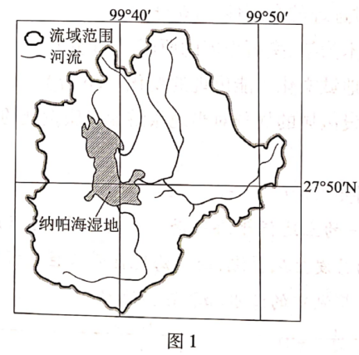
6.纳帕海湿地
A.水体含盐量低 B.基石为花冈岩
C.土壤贫瘠浅薄 D.太阳辐射较弱
7.纳帕海湿地植物面积最大的月份为
A.2月 B.5月 C.8月 D.11月
8.20世纪后半叶，导致纳帕海湿地洪泛多发的原因是
A.人类围湖造田 B.城市化进程快
C.植被破坏严重 D.流域降水增多
水稻种植过程中，秧苗育成后，改人工插秧为抛秧，能大幅减轻劳作强度。20世纪90年代，我国采用抛秧的水稻种植面积不断扩大，其中江苏省是增长速度最快的省份之一。进入21世纪后，在国家农机补贴政策的大力支持下，机械插秧的比例迅速提升。当前，黑龙江省已成为插秧机销售最多的省份。据此完成9~10题。
9.与湖南省相比，20世纪90年代江苏省水稻抛秧种植面积增长较快的原因主要是
A.城镇化进程快 B.农业技术先进
C.人口密度较大 D.机械化水平高
10.当前黑龙江省插秧机销量超过江苏省，反映出黑龙江省
A.人均耕地多 B.农业补贴多
C.稻米价格高 D.水田面积大
查尼亚拉尔位于萨拉多河三角洲。当地修建沿海公路后，河流通过公路下方的涵洞入海。2015年3月24~26日，受西面海上气旋影响，萨拉多河流城（图2）降水异常增多，出现严重的洪涝灾害；随后涵洞出现堵塞，海岸侵蚀强烈，海岸线后退。据此完成11~13题。
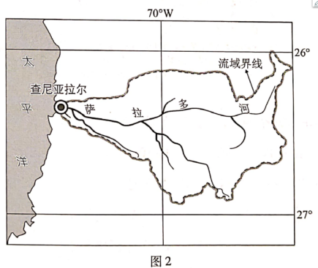
11.萨拉多河流域的典型植被为
A草原 B.荒漠 C.阔叶林 D.硬叶林
12.2015年3月24~26日，萨拉多河流域盛行
A偏北风 B.偏南风 C.偏东风 D.偏西风
13下列现象中，与2015年3月24~26日查尼亚拉尔海岸线后退无关的是
A.海岸组成物质松散 B.沿岸风浪大
C.洪水携带大量泥沙 D.海平面上升
森特前往南美洲赤道附近的C保护区拍摄“彩虹河”奇观，出发前在网络上预约入场时间（图3）。在拍摄之余，他撰写游记（节选如下），真实地记录在当地的见闻。据此完成14 ~16题。
“彩虹河”通常出现在雨季后水位下降的时段，此时河底色彩多样的T草迅速生长，营造出如同调色板的华丽色彩，吸引了不少游客嬉戏、玩水。……拍摄结束后，我到附近的几条河边继续拍摄。令人惊奇的是，在这形形色色之中，却再也没有找到另一道“彩虹”。据当地人说，这是因为T草需要吸附在洁净的裸岩上生长，只有在特定的水质与光照条件下才能出现“彩虹”。……
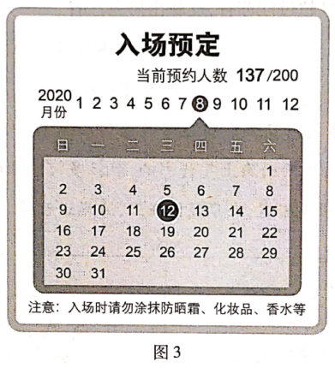
14.C保护区所在地一年有两个明显的雨季，分别出现在4月和
A.2月 B.6月 C.10月 D.12月
15.与4月相比，5月T草迅速生长，主要是由于5月
A.河水温度较高 B.河流流速较缓
C.太阳高度较大 D.水体污染较少
16.C保护区控制入场人数的主要原因是
A.接待能力不足 B.观赏景点有限
C.宣传营销需要 D.生态环境脆弱
二、非选择题：本题共3小题，共52分。
17.阅读图文材料，完成下列要求。（22分）
中国共产党在云南省领导创办的第一份报纸《路南报》诞生于糯黑村（图4）。该村始建于1816年，长年盗匪横行，直至解放。糯黑村的传统建筑以木为架、垒石作墙。近年来，随着知名度的提高，来村游客增多，村民新建了不少现代建筑。为促进旅游业健康发展，当地政府在糯黑村划分了现代与传统建筑的建设区域。
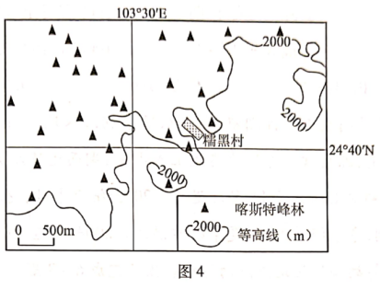
（1）从地形角度，说明糯黑村选址的合理性。（6分）
（2）分析糯黑村传统建筑以木为架、垒石作墙的原因。（6分）
（3）说明旅游业发展后该村地域文化可能出现的变化。（6分）
（4）简述现代与传统建筑建设区域的划分对当地旅游业健康发展的作用。（4分）

18.阅读图文材料，完成下列要求。（20分）
荷兰人口密集，四分之一的土地低于海平面。艾瑟尔湖 （图5）原为北海的海湾，平均水深4~5米，受温带气旋影响易发生风暴潮，给沿海地区带来巨大损失。20世纪30年代，荷兰修建高约10米的拦海大坝，将湖中的海水抽取置换淡水。
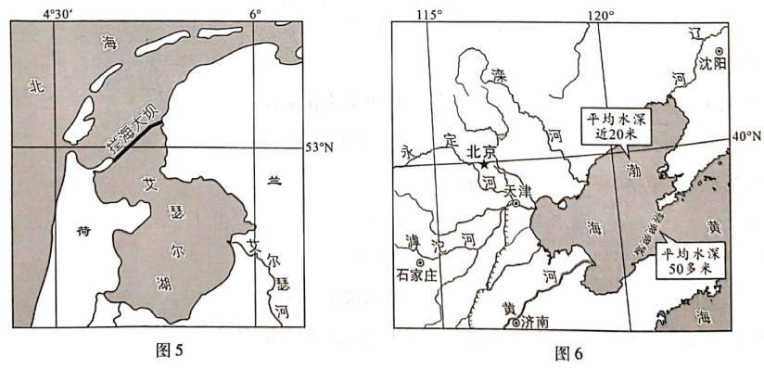
（1）分析拦海大坝修建前，在温带气旋影响下艾瑟尔湖沿岸受灾严重的原因。（8分）
（2）简述拦海大坝建成后艾瑟尔湖水文特征的变化。（4分）
（3）有人建议借鉴艾瑟尔湖拦海大坝修建的经验，在渤海海峡（图6）修建拦海大坝，但遭到多方反对，试说明反对的理由。（8分）
19.阅读图文材料，完成下列要求。（10分）
图7为北冰洋沿岸地区及白令海峡略图。20世纪50年代后期，曾有专家提出在白令海峡修建一座“超级大坝”，并在坝上安装核动力抽水泵，以抽取北冰洋海水排入太平洋。由于种种原因，该工程最终搁置。
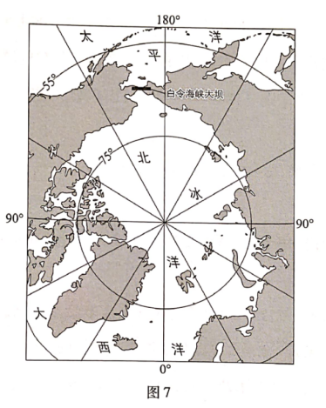
围绕白令海峡大坝工程建设或搁置的原因，请提出一个观点，并从区域自然特征的角度加以论证。
提示：可从该工程建设条件或建成后对北极地区自然环境、北极航线及相关产业活动的影响等方面，提出合理的观点。
示例
观点：为改善北极航道的通航条件要建设白令海峡大坝工程。
论证：北极航道地处高纬地区，结冰期长，通航时间短，且航道多浮冰。白令海峡大坝的建设，可增强（北大西洋）暖流对北冰洋的影响，使海水温度升高，延长通航时间，提高航行安全性。

厦门市2020—2021学年度第二学期高二年级质量检测
地理试题参考答案
一、选择题：本题共16小题，每小题3分，共48分。
1.B 2.C 3. A 4.D 5.C 6.A 7.B 8.C
9.A 10.D 11.B 12.A 13.D 14.C 15.B 16.D
二、非选择题：共52分。
17.（22分）
（1）海拔较高，夏季凉爽；三面环山，受冬季冷空气影响小，且利于夏季风深入；地形封闭，利于防御。（6分）
（2）位于亚热带季风气候区的喀斯特高原，多木材、石材；木架结构利于防震，石墙厚实坚固，利于防御。（6分）
（3）旅游服务设施的修建，可能破坏古村落的建筑风格；服务业的发展，可能改变村民的传统生产方式；外来游客带来的文化，可能冲击传统文化。（6分）
（4）减少游客对当地村民日常生活的影响，保护当地传统文化，保留村民原有生活状态，满足外来体验者的旅游需求；保护传统村落的整体性，避免破坏美感。（4分）
18.（20分）
（1）降水量大，径流汇入量大；风力强劲，海水倒灌，水位上涨，淹没沿岸低洼土地；沿岸人口密集，经济发达。（8分）
（2）盐度降低，水位季节变化增大、日变化减小，流速减缓，水质恶化。（4分）
（3）渤海面积是艾瑟尔湖的数十倍，平均水深是艾瑟尔湖的五倍，水量是艾瑟尔湖的数百倍，难以排咸蓄淡；渤海海峡最窄处比艾瑟尔湖拦海大坝宽约70千米、建设坝高超过60米，工程量大、技术要求高、资金投入大；渤海沿岸城市人口众多，排放的入海污水量较大，拦海大坝建成后易导致海水富营养化；渤海沿岸大型海港众多，拦海大坝建成后将影响对外通航。（8分）
19.（10分）
略。

